Муниципальное бюджетное общеобразовательное учреждение
«Средняя школа № 19 с углубленным изучением отдельных предметов» Городецкого муниципального района Нижегородской области

Природоохранный проект

Как сделать нашу школу «зеленой» в плане энергопотребления?

Выполнила:
ученица 11 «А» класса
МБОУ «СШ № 19 с УИОП»
Солодова Анастасия Евгеньевна, 17 лет
Руководитель:
учитель химии, биологии
МБОУ «СШ № 19 с УИОП»
Хрипунова Татьяна Вадимовна

г. Заволжье
2020 – 2021 учебный год
Содержание
Введение | 3
Глава 1. Поиск информации по теме исследования | 5
Глава 2. Проведение практических исследований в школе | 9
Выводы | 25
Заключение | 27
Литература | 27
Приложение | 28

Введение
Актуальность работы
В 2012 году был проведен саммит ООН «Рио+20» в Рио-де-Жанейро. Он был посвящен решению жизненно важных проблем для всего человечества. При существующей сегодня динамике роста численности населения на Земле (а сейчас уже численность составляет более 7 млрд. чел.), к 2050 году она достигнет уже 9 млрд. человек. К сожалению, наша планета не безгранична, природные ресурсы также имеют свойство заканчиваться. А каждому человеку на Земле хочется жить хорошо и с комфортом.
Как же сделать так, чтобы и людям было хорошо жить, иметь достаточно воды, энергии, продовольствия, и чтобы планета не страдала от загрязнения, изменения климата и других бедствий? Как планировать наши города, чтобы каждый человек имел достойное качество жизни? В итоговом документе «Рио+20» были названы наиболее острые проблемы и сферы, которые требуют незамедлительного решения. Эти темы касаются каждого человека, каждого города, региона, каждой страны: изменение климата, биоразнообразие, устойчивая энергетика, устойчивые города и населенные пункты, водоснабжение и санитария, устойчивый туризм, отвечающий требованиям устойчивости транспорт, рациональные модели потребления и производства, химические вещества и отходы. А образование должно способствовать решению этих проблем.
Мы много времени проводим в школе, т.к. являемся учащимися. Это наш «второй дом», который также оказывает воздействие на окружающую среду. Чтобы снизить это влияние, нужны практические действия от взрослых и детей по решению вопросов повышения качества жизни каждого из нас.
Цель: выявление параметров для улучшения состояния школьной среды обитания, улучшения экологических характеристик нашей школы; привлечение внимания учащихся к деятельности по сокращению потребления энергии.
Задачи: 1) познакомиться с материалами по теме энергосбережения; 2) провести анализ использования энергоэффективных технологий в условиях образовательного учреждения; 3) вовлечение участников образовательного процесса в решение проблем экономного использования природных ресурсов.
Объект исследования: энергетическое состояние школы и использование эффективных технологий.
Предмет исследования: условия формирования экологических знаний и экологической культуры школьников.
Гипотеза: привлечение внимания к проблеме использования энергоэффективных технологий поможет сократить использование энергоресурсов в школе.
Ожидаемые результаты: получение практического опыта взаимодействия учащихся с социальной средой, воспитание экологической культуры учащихся, уменьшение воздействия человека на природу.
Методы, использованные при проведении исследования:
1) Методы эмпирического исследования – наблюдение, эксперимент, измерение, сравнение; 2) Методы теоретического познания – выдвижение гипотез, предположений; 3) Обще логические методы – анализ и обобщение полученных результатов, опросы населения, обработка полученной информации, доведение полученных результатов до сведения учащихся.
Сроки выполнения работы: сентябрь 2019 года – апрель 2020 года.
Этапы работы: 1.Установочно-организационный – сентябрь 2019 года.
2.Выбор и обсуждение главной идеи, целей и задач будущей работы – сентябрь 2019 год. 3.Обсуждение методических аспектов и организация работы над исследованием – сентябрь - октябрь 2019 года. 4.Структурирование исследования и подбор необходимых материалов – октябрь 2019 года - декабрь 2019 года. 5.Работа над исследованием – декабрь 2019 года - март 2020 года. 6.Подведение итогов, оформление результатов – апрель 2020 года. 7.Презентация работы – май 2020 года.
Глава 1. Поиск информации по теме исследования.
В настоящее время проблемы экологии встали перед человечеством на первый план. Потребительское отношение к природе и ее ресурсам привело к тому, что самих ресурсов осталось мало, окружающая среда сильно загрязнена. Поэтому сейчас возникла потребность в использовании новых технологий, которые помогли бы сохранить жизнь на Земле.
Одним из направлений работы, которое помогло бы решить данные проблемы, является воспитание экологической культуры человека, просвещение в этом направлении людей разного возраста, начиная с самого младшего, в том числе и школьников. Мы нашли в СМИ такое понятие как «зеленая» школа. Что же это такое? Оказывается, это школа, в которой все дети и сотрудники вовлечены в поддержание экологической политики школы, занимаются экологическим просвещением, собирают и передают на вторичную переработку отходы, реализуют экологически ответственные закупки, соблюдают режим экономии ресурсов, заботятся о здоровье и снижают свой экологический след.
В разных странах такие школы уже существуют. Например, в Германии есть школа, освещенная солнечными батареями, производящими 225 кВт чистой экологической энергии в час. Нам тоже хотелось бы учиться в такой «зеленой» школе в плане использования энергоресурсов, хотя спроектирована она и функционирует с 2007 года как обычная школа. Поэтому нужно находить те ресурсы, которые помогли бы нам приблизиться к энергоэффективным технологиям. Ведь экономия даже одного киловатт-часа энергии может дать очень много. Например, за 1 киловатт-час можно прослушать 250 песен через стереосистему, или приготовить в тостере 36 гренок, вскипятить в электрочайнике 20 кружек чая, 278 раз зарядить мобильный телефон, или 5 часов работать на игровой приставке. Согласитесь, это немалая величина!
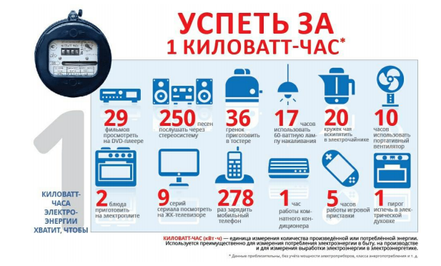
Рис. 1. Рисунок взят для работы по ссылке https://opt-1313590.ssl.1c-bitrix-dn.ru/upload/medialibrary/36a/36a3cc78ca05465e8406e0d7b39ffd84.jpg?1564681761330426
Энергосбережение очень важно для улучшения окружающей среды и сохранения климата. При этом надо учитывать и то, что на производство, транспортировку, использование и утилизацию разного рода продуктов и товаров тратится огромное количество энергии. Чаще всего используется энергия за счет сжигания ископаемого топлива (угля, нефти, природного газа, торфа). При таком использовании природных ресурсов самой природе наносится огромный ущерб: исчерпываются невозобновляемые источники энергии, в воздух попадают загрязняющие вещества и парниковые газы. Поэтому важно использовать энергию эффективно, стараться ее экономить. Такие меры, как отказ от излишних покупок, повторное использование вещей, раздельный сбор мусора, переработка отходов могут в этом помочь.
Можно экономить природные ресурсы тогда, когда вы вовремя будете выключать свет, выходя из помещения (а в нашей школе большое количество электроламп), вовремя выключать кран, из которого не будет вытекать просто так вода. оказывается, примерно 80% покупок, которые делает человек, оказывается в мусорном ведре в течение года с момента покупки. А это прямой путь на свалку, т.е. природные ресурсы будут использованы совершенно напрасно.
Каждый день мусорное ведро оказывается наполненным разными отходами, которые можно было бы каким-то образом переработать.
Если учесть весь цикл производства одной пластиковой литровой бутылки от добычи нефти до получения готового продукта, то получится 250 мл нефти и 3 л воды. Где же оказывается эта пластиковая бутылка после покупки в магазине? Чаще всего ее отправляют на полигон вместе с другими неотсортированными отходами. У нас в Городецком районе есть мусоросортировочный комплекс, поэтому в нашем районе (мы надеемся) эти бутылки уходят на вторичную переработку для изготовления других материалов и вещей. Но если ее не переработали, то она может пролежать много столетий и не разложиться. Поэтому сейчас стараются строить заводы по переработке отходов. В Нижнем Новгороде в декабре 2019 года открывается завод по переработке пластика «Фантастик пластик». За год этот завод будет перерабатывать 20 тысяч тонн пластика, он будет крупнейшим в России по своей мощности.
Ежегодно объем бытового мусора в нашей стране увеличивается примерно на 10%, а это около 5,4 млрд. т разного рода отходов. Как от них можно избавиться?
- Захоронение на полигонах (примерно 96% бытовых отходов в России) → это приводит к увеличению площади свалок;
- Сжигание отходов (примерно 4% бытовых отходов) → приводит к загрязнению воздуха, почвы, воды вредными веществами;
- Переработка мусора – в этом случае происходит обезвреживание отходов, получаются новые полезные материалы, это вариант безотходных технологий самый эффективный, но пока еще мало использующийся в нашей стране.
Как видно из приведенных цифр, большая часть отходов не перерабатывается. Поэтому нужно проводить разъяснительную работу с населением по данному вопросу. И сейчас существует много общественных движений, которые помогают увеличить срок жизни вещей – стройшеринг, фудшеринг, буккроссинг, фримаркет, благотворительность.
Как же можем мы повторно использовать вещи, чтобы их меньше оказывалось в мусорном ведре?
- Стараться не выкидывать одноразовые предметы, использовать их для других целей.
- В магазине использовать взятые с собой сумки, чтобы не использовать лишние пакеты. Использовать повторно полиэтиленовые пакеты.
- Беречь вещи, которые предназначены для длительного использования, своевременно их ремонтировать. Вещи, которые редко используются, можно арендовать или попросить у других людей.
- Использовать повторно бумагу.
- Находить новое применение вещам, отдавать ненужные вещи тем, кому бы они могли пригодиться.
- Книги можно передавать другим людям, когда их прочитали (движение буккроссинг основано на принципе «прочитал – отдай другому»).
- При покупке товаров отдавать предпочтение тем, которые сделаны из вторичного сырья.
- Стараться покупать вещи в такой упаковке, которую можно было бы переработать.
- Участвовать в раздельном сборе отходов.
- Собирать отдельно макулатуру, стеклотару, алюминиевые банки, батарейки и передавать их в пункты приема вторсырья.
- Органические отходы можно компостировать.
Если использовать эти правила, то можно значительно сократить потребление природных ресурсов, улучшить экологическую ситуацию на нашей планете. Интересные советы по вторичному использованию вещей даны на сайте https://ru.wikihow.com/повторно-использовать-различные-вещи.
Глава 2. Проведение практических исследований в школе.
Для оценки вклада нашей школы в использование топливно-энергетических ресурсов мы попробовали провести энергоаудит. В ходе энергоаудита были подсчитаны лампы в школе, приборы, потребляющие энергию, проверены водопроводные краны на наличие утечек воды, проведены замеры температуры в помещении, проведена оценка использования школьниками разных видов транспорта. Полученные результаты приведены в ниже приведенных таблицах 1-5.
Муниципальное бюджетное общеобразовательное учреждение "Средняя школа №19 с углубленным изучением отдельных предметов" находится в г. Заволжье, Нижегородской области, количество учащихся 920 человек в 2019-2020 учебном году, количество учителей 64 человека.
Таблица 1. Энергоаудит школы (взяты из приложения к положению к всероссийскому конкурсу «Энергия и среда обитания» - https://pandia.ru/text/80/687/49652.php).
ВИДЫ ДЕЯТЕЛЬНОСТИ,  связанные с потреблением энергии | ДА | НЕТ | Примечание
1. Использование энергии и воды
Используются энергосберегающие или светодиодные лампы | + |  | Не во всех кабинетах. Таблица 2.
Компьютеры и мониторы выключены из сети, когда не используются | + |  | Не во всех кабинетах
Свет выключается, когда в комнатах никого нет | + |  | Но не всегда во время перемен в классах, в коридорах и туалетах после уроков
Автоматическое включение-выключение света в проходных зонах |  | +
Температура в помещениях не ниже 21 градуса С. |  | + | Таблица 3
Проводится мониторинг наличия щелей в окнах и других потерь тепла, состояние системы отопления. Если необходимо, производится ремонт | + |  | Осуществляет зам. директора по АХЧ и надзорные органы
Отопительные приборы не закрыты шторами и предметами мебели | +
В здании есть узел учета и регулировки тепла, счетчики расхода горячей и холодной воды | + |  | Таблица 4
Состояние труб постоянно проверяется, если найдены утечки, производится ремонт | +
Водопроводные краны, душевые уголки и омывательные устройства в туалетах не текут, а обнаруженные неисправности сразу ремонтируются | +
2. Транспорт
Ненужные поездки не производятся | +
Сотрудники и учащиеся предпочтение отдают общественному транспорту. | + |  | Таблица 5
Поощряется использование велосипедного транспорта | +
Есть стоянка для велосипедов | + |  | Есть велосипедная стоянка весна-осень. Кроме этого многие уч-ся велосипеды оставляют около забора школы
Есть душ для персонала и учащихся | + |  | Душ есть в спортивных раздевалках у мальчиков и девочек (4 шт.)
Есть раздевалки для персонала и учащихся | +
3. Закупки
При выборе покупок отдается предпочтение местным товарам, чтобы избежать лишних выбросов углекислого газа при транспортировке | +  - | +  - | Многие покупают молочную и мясную продукцию от местных производителей
Все совершенные покупки действительно необходимы | + |  | В основном это оборудование для кабинетов
Товары оцениваются не только с точки зрения цены, но и качества, влияния на окружающую среду | +
Предпочтение отдается экологически сертифицированным товарам и услугам, а также товарам, которые в дальнейшем можно сдать в переработку | +
Не приобретаются одноразовые товары | + |  | Но для мусорных контейнеров используются биоразлагаемые полиэтиленовые пакеты, которые ежедневно освобождаются от мусора, но при условии хорошего состояния вновь используются (остаются в контейнере)
4. Информирование
Все сотрудники знакомы с темой энергосбережения | + |  | Проводятся классные часы, распространяются информационные просветительские материалы по этой теме, предлагаются презентации и видеоматериалы
Установлено сотрудничество с коллегами по экологическим вопросам | + |  | Проводится координация действий с Колпаковой Е.С. (г. Н.Новгород), центром «Дронт» (Каюмов А.А.), «Зеленый Парус» (Хаббибулин Р.Д.)
Все инструкции по экологически ориентированным правилам понятны и доступны для всех | + |  | Проводится разъяснительная работа при необходимости
Вопросы энергосбережения и экологии поднимаются на общих собраниях | + |  | Есть экологический кружок «Живая планета», который готовит информационно-просветительские материалы по данному вопросу
Знания и информация по экологии, ресурсосбережению и экономии энергии распространяется в среде сотрудников и учащихся | + |  | Осуществляют члены кружка «Живая планета» и любители экологии, классные руководители
Таблица 2. Сводные данные по типам ламп освещения.
Место подсчета количества ламп | Всего, шт. | Из них :
 |  | Светодиодная, шт. | Люминесцентная, шт. | Накаливания, шт.
1 этаж | 840 | 0 | 813 | 27
2 этаж | 600 | 0 | 566 | 34
3 этаж | 508 | 0 | 492 | 16
4 этаж | 408 | 10 | 388 | 10
Таблица 3. Паспорт теплового энергетического обследования
Место измерения  (помещение, точка) | Температура,  градусы | Причина потери тепла
1 этаж (у окна) | 24 | Большая площадь остекления. Окна деревянные.
1 этаж (в кабинетах) | 27
2 этаж (1 спортивный зал) | 18
2 этаж (2 спортивный зал) | 18
2 этаж (холл) | 24 | Потерь тепла не наблюдается, на зимний промежуток времени окна в кабинетах, в коридорах и на лестничных клетках вовремя заклеиваются
3 этаж (коридор) | 27
3 этаж (у окна) | 25
3 этаж (в кабинетах) | 26
3 этаж (актовый зал) | 25
4 этаж (коридор) | 22
4 этаж (у окна) | 21
4 этаж (в кабинетах) | 22
Согласно СанПиН 2.4.2.2821-10 «Санитарно-эпидемиологические требования к условиям и организации обучения в общеобразовательных учреждениях» температура воздуха в учебных помещениях должна быть от 19 до 21 градуса (в зависимости от назначения помещения).
В таблице 3 мы видим, что температура в некоторых помещениях даже превышает норму.
Таблица 4. Паспорт учета потери потребляемой воды.
Объект использования | Возможные замечания | Способ устранения
Раковина | Утечка  Не закрытые краны | Ремонт  Внимательность учеников и сотрудников, установка смесителя с фотоэлементом
Унитазы, писсуары | Утечка | Своевременный ремонт
Техническая раковина (спец. кабинет) | Утечка  Не закрытые краны | Ремонт  Внимательность учеников и сотрудников, установка смесителя с фотоэлементом
Суммарная потеря воды (капает) за сутки: потеря воды за сутки (л) = объем стакана (л) * 86400 (количество секунд в сутках) / длительность наполнения стакана (с). Итого: 0,2 * 86400 / 5544 = 3,12 литра.
Стоит отметить, что это потеря воды за сутки с одной раковины!
Если бы эти утечки были во всех раковинах в школе, то объем был бы намного больше. Но такого вида утечки в школе не наблюдаются. Краны своевременно закрываются, утечки устраняются.
Таблица 5. Путь в школу и выбросы СО₂
Всего в школе обучаются 920 учеников. Преподавательский состав 64 человека. Вот так меняются транспортные предпочтения в зависимости от времени года (по итогам 2018-2019 уч. года, численность учащихся была 934 человека).
Вид транспорта | Кол-во учеников/учителей (чел.)
 | сентябрь | октябрь | ноябрь | декабрь | январь | февраль | март | апрель | май
Велосипед | 110/0 | 36/0 | - | - | - | - | - | 96/0 | 110/0
Пешком | 579/36 | 587/36 | 650/35 | 672/35 | 672/35 | 676/36 | 684/36 | 603/36 | 604/36
Автобус | 185/18 | 185/18 | 188/18 | 204/28 | 214/28 | 214/18 | 182/18 | 177/18 | 179/18
Автомобиль | 62/19 | 62/19 | 62/19 | 60/10 | 50/10 | 50/10 | 60/19 | 60/19 | 43/19

Рис. 2.
Из этого графика (рис. 2) мы видим, что в зависимости от времени года снижается число людей, которые пользуются автобусами и автомобилями. Они пользуются велосипедами или ходят пешком, тем самым снижают количество вредных выбросов от автомобилей.
Для обеспечения тепловой энергией школы используется сжигание органического топлива в котельной. В результате сжигания в атмосферу выбрасываются вредные вещества и газы, среди которых и CO₂. Углекислый газ «улавливает» солнечное тепло, не давая ему «убежать» обратно в космос. Накопление углекислоты, превышающее допустимую норму в атмосфере, способствует глобальному потеплению на планете, что в свою очередь сказывается на климате, а значит и на погоде. Климатические изменения происходят быстрее, чем когда-либо в истории человечества. По данным исследователей, за последние 100 лет прирост углекислого газа в атмосфере составил 10-15%, а за год прирост составляет 0,4%. Уменьшить вредное воздействие мы можем через уменьшение выбросов углекислого газа благодаря эффективному использованию тепловой энергии, производимой на котельной. Таблица 6. Использование ресурсов.
ВИДЫ ДЕЯТЕЛЬНОСТИ,  связанные с потреблением энергии | ДА | НЕТ | Примечание
- Уменьшение количества, сортировка и переработка отходов | + |  | Но не все еще учащиеся вовлечены в РСМ
Количество опасных отходов снижается посредством использования аккумуляторов (вместо батареек) и водорастворимых красок | +  - | +  - | Пока еще остаются в школе приборы (например, часы), которые работают на батарейках  Пол в кабинетах окрашивается эмалью, а панели водоэмульсионной краской
Офисная бумага и обрезки собираются отдельно | + |  | Учителя сдают бумагу в макулатуру, документация ненужная измельчается и сдается в переработку
Картон собирается отдельно | +
Металл и стекло собираются раздельно | +  - | +  -
Пластик 1-го типа (РЕТ – прозрачные бутылки) собираются отдельно | + |  | Сдаются на переработку
Пластик разных типов собирается отдельно | +  - | +  - | Не все технические работники разделяют пластиковые отходы из общих мусорных контейнеров в классах от прочего мусора
Органические отходы собираются отдельно и компостируются | + |  | Пищевые отходы из столовой забирают местные жители для корма скоту
- Использование бумаги
Ведется учет использования бумаги | +  - | +  - | Частично  (у администрации школы)
Предпочтение отдается коммуникации через электронную почту, интернет | + |  | Перешли на электронный документооборот, ББЖ, но еще остаются отчетные документы, которые сдаются в бумажном виде
Электронные письма не распечатываются | +  - |  | Не всегда
Сбор и хранение информации осуществляется в электронном виде | +
Используются «оборотки», документы распечатываются с двух сторон листа, печатаются только нужные документы | + | + | Частично
Двусторонняя печать стоит на принтере по умолчанию | + | + | У секретаря школа документы печатаются с двух сторон, у учителей школы – не всегда
Список энергосберегающих мероприятий
Потери энергии из-за системы освещения.
1. Применение энергосберегающих ламп позволяет экономить более 70 % потребляемой электроэнергии, положительные эффекты возникают за счет снижения потребляемой мощности.
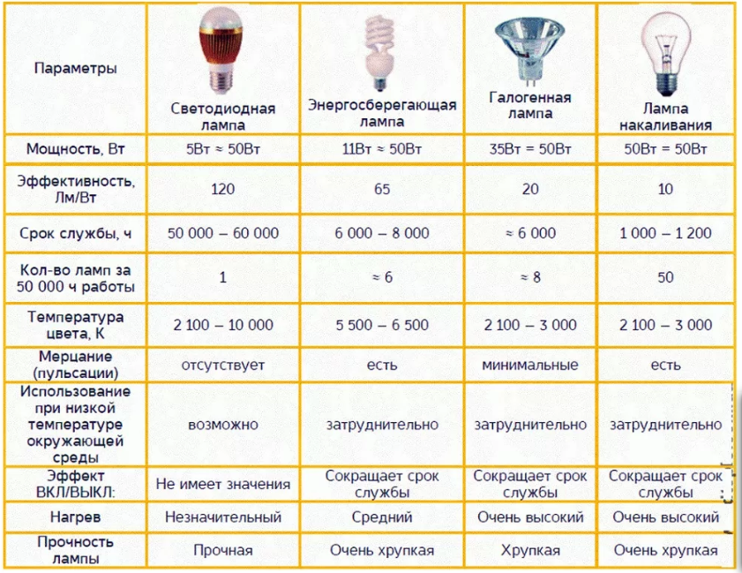
Таблица 7. Характеристики разных типов ламп.
2. Модернизации системы освещения, использование датчиков присутствия в помещениях – свет будет автоматически отключаться в пустых помещениях. Потребление электричества на освещение может быть сокращено на 30%
3. Всегда выключать свет там, где он не нужен. Не допускать длительного освещения пустых помещений.
4. Содержать в чистоте лампы. Грязь и пыль, скапливающаяся на них, снижает эффективность осветительного прибора на 10–30%.
5. Содержать в чистоте окна. Грязные окна «крадут» естественный свет, попадающий в дом. Грязные или запыленные окна снижают естественную освещенность в помещении до 30% (производится помывка окон весной, в конце лета и осенью).
6. Хотелось бы, чтобы в городе был создан пункт по приему энергосберегающих ламп, т.к. выбрасывать их в мусорные контейнеры нельзя из-за содержания в них ртути.
7. Конечно, не на все сейчас у школы есть средства (например, на закупку фотоэлементов, которые реагируют на движения и регулируют освещение в помещении). Но в городе такие фотоэлементы уже установлены во многих местах (в подъездах домов, на придомовых территориях). Возможно, и школу в будущем профинансируют в этом направлении, чтобы потреблять еще меньше энергии. Это выгодно будет как школе, так и финансирующим школу организациям в связи с меньшим расходованием средств на оплату коммунальных платежей школы.
Потери энергии из-за системы остекления окон (помещения с температурой ниже 19 градусов).
Остекление - современные стеклопакеты обеспечивают отсутствие потоков холодного воздуха и ощущения холода вблизи окон в зимнее время, позволяют сократить тепловые потери зимой на 60%, исключают солнечный перегрев летом без использования штор или затемненных стекол, позволяют снизить затраты на кондиционирование летом на 30%, поддерживают равномерную температуру в помещении в течении всего года.
Потери энергии из-за несовершенной системы отопления школы (помещения с температурой выше 21 градуса).
Ремонт системы отопления школы подразумевает следующие мероприятия: установить систему погодного регулирования, позволяющую качественно и количественно регулировать отпуск теплоты в систему отопления за счет установления необходимой температуры теплоносителя электронным регулятором по заданному температурному графику, провести замену отопительных приборов, радиаторы отопления оснастить терморегуляторами.
Мероприятия в области энергосбережения в водоснабжении.
Установка в перспективе смесителя с фотоэлементом, т.к. энергосбережение является не только экономией тепла, но и воды, для доставки которой требуется много электроэнергии (до 70% стоимости). Мытье рук с применением бесконтактного смесителя требует 1 л воды, а не 6, которые необходимы для традиционного крана.
Мероприятия в области снижения выбросов СО₂. Рациональное использование тепловой энергии котельной. Ликвидация потерь тепловой энергии, что, естественно, позволяет снизить объёмы сжигаемого топлива и выбросы СО₂.
Мероприятия в области снижения потребления и переработки ресурсов. Продолжить работу по приему и сдаче макулатуры (проводится два раза в год – весной и осенью), сбору опасных отходов (как в школе, так и из дома) в виде батареек, приему пластиковых бутылок и крышек, полиэтиленовых пакетов (также проводится два раза в год).
Пластик опасен тем, что в природе он может превратиться в микро пластик, который губителен для птиц, рыб, животных. Кроме того, микро пластик как магнит вбирает в себя токсичные вещества, например, полихлорированные бифенилы, а потом выделяет токсичные вещества, которые использовались при его производстве (например, стирол при производстве полистирола, влияет на эндокринную систему живых организмов).
Наша школа 6 сентября 2019 года приняла участие во всероссийской акции по пластиквотчингу, т.е. раздельному сбору мусора на берегу озера на карьерах. Нужно было убрать 50 м берега водоема. Была собрана группа учащихся школы, которые провели это мероприятие. Во время акции было собрано 9 пакетов-маек для покупок, 16 небольших пластиковых пакетов от продуктов, 21 фасовочный пакет, 48 бутылок из-под напитков из пластика, 12 различных бутылок и флаконов от бытовой химии и косметики, 60 стеклянных бутылок и много битого стекла, 6 пищевых контейнеров, 3 пластиковых канистры, 23 пластиковые крышки, 2 пластиковых кольца от бутылок, несколько упаковок от сигарет, 2 зажигалки, окурки и фильтры от сигарет в большом количестве, 18 стаканчиков и чашек для напитков, 26 столовых приборов, 3 трубочки для напитков, рыболовные лески, средства женской гигиены, подгузники детские, влажные салфетки (16 шт.), 2 палочки от воздушных шаров, кусочки пластика и старого поролона, 1 шина от автомобиля, 3 резинки для волос, остатки одежды и тряпки, 6 бумажных пакетов, 2 картонные коробки, 8 пакетов тетра-пак, 4 пластиковых лотка для пищи, полуразложившиеся бумажные предметы, 2 деревянных ящика, палочки от мороженого, от еды, зубочистки, 6 аэрозольных баллончиков, 5 консервных банок, 12 крышек от бутылок, 2 металлических тарелки, колючая проволока, 6 батареек, 3 металлические пластины. И это все было собрано на площадке 50 х 10 м! Также в школе постоянно проводится сбор использованных батареек. Возникала всегда трудность доставки их в г. Н. Новгород в пункт приема. Сейчас этим стал заниматься городской к/т «Энергетик», куда мы в начале сентября отправили 5 пакетов с собранными батарейками. Представители кинотеатра бывают в Нижнем Новгороде часто. Поэтому они взялись за доставку батареек в пункты приема. Спасибо им за эту помощь в защите окружающей среды от опасных отходов.
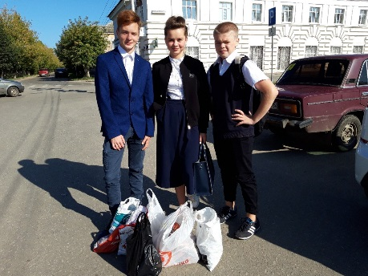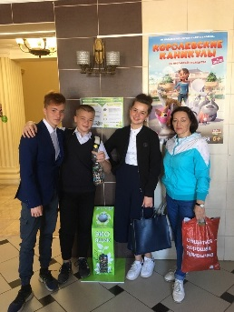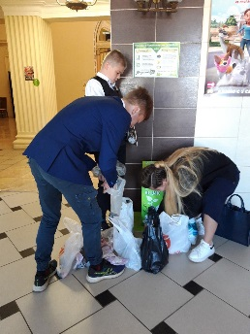
Фотографии с акции по сдаче батареек в к/т «Энергетик»
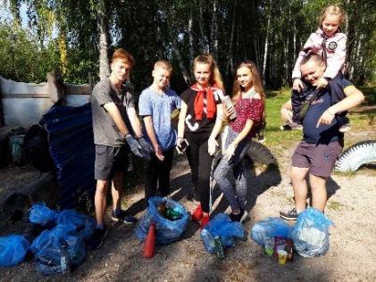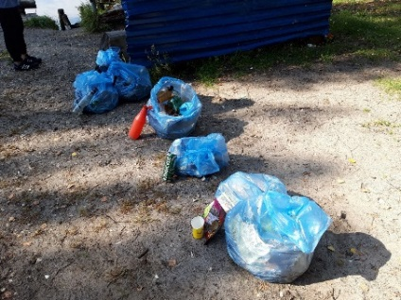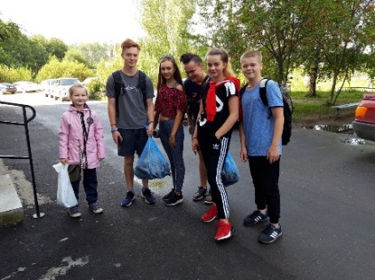
Фотографии с акции по пластиквотчингу
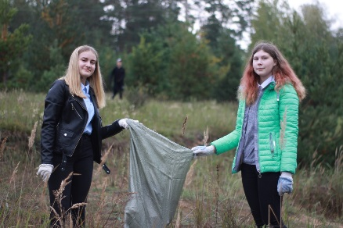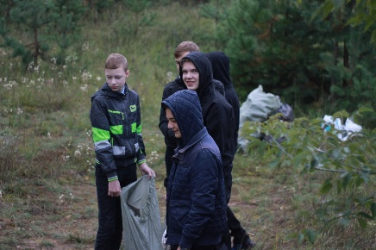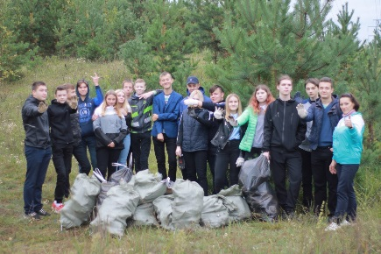
Фотографии с субботника по уборке территории свалки в пришкольном лесу
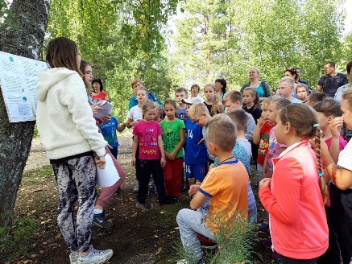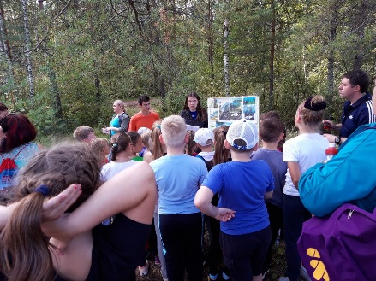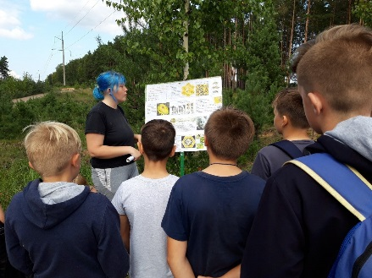
Фотографии с экскурсий в 1-10 классах по экологической тропе, где одним из этапов было знакомство с понятием «экологический след» и способами его расчета.
За 2018 год было сдано более 8 т макулатуры (бумаги, картона), более 250 кг пластиковых отходов (пакетов, бутылок, крышек) – (см. фото ниже).
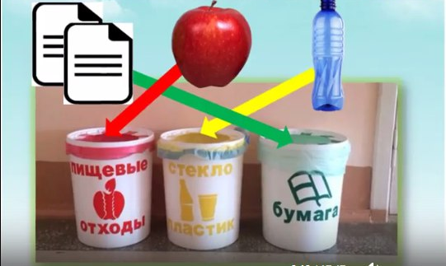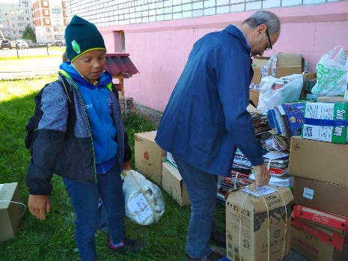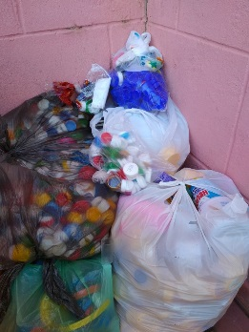
На производство 8 т бумаги требуется 42710 * 8 = 341680 Мдж энергии. На производство 250 кг пластиковых материалов (в основном ПЭТ-бутылки и полиэтиленовые пакеты, крышки) требуется 76570 * 0,25 = 19142,5 МДж.
Всего получается экономия только на этих материалах составляет 341680 + 19142,5 = 360822,5 МДж. 1 МДж = 0,277 кВт*ч, следовательно, наша экономия за год составила примерно: 360822,5 * 0,277 = 99947,82 кВт * ч.
Если взять за основу, что 1 кВт*ч – это 20 кружек чая, которые вскипятили в электрочайнике, то 99947,82 кВт*ч составят уже примерно 2 млн. таких кружек. Одна среднестатистическая семья из 4 человек за сутки может выпить, например, 3 * 4 = 12 кружек чая. Следовательно, сэкономленной энергии данной семье хватит на 166580 дней.
Чтобы подсчитать, сколько мы сэкономили ископаемых природных ресурсов, воспользуемся формулой: М (топлива, в кг) = Е (кВт*ч) / Q (удельная теплота сгорания, кВт*ч/кг). Q (угля) = 8, 1 кВт*ч/м³, у нефти – 12, 8, у природного газа – 11, 4. М(угля) = 99947,82 / 8,1 = 12339,24 кг или
М(нефти) = 99947,82 / 12,8 = 7808,42 кг или М(газа) = 99947,82 / 11,4 = 8767,35 м³. Чтобы определить объем углекислого газа, который выделился бы при производстве такого количества бумаги и пластика, можно воспользоваться формулой: V (СО₂, в м³) = М (топлива, в кг) * Удельное количество СО₂ (м³/кг), где удельное количество СО₂ для угля равно 1, 7 м³/кг, для нефти – 1, 5, для газа 1, 2.
V (СО₂, по углю) = 12339, 24 кг * 1, 7 = 20976,708 м³
V (СО₂, по нефти) = 7808, 42 кг * 1, 5 = 11712, 63 м³
V (СО₂, по газу) = 8767, 35 м³ * 1, 2 = 10520, 82 м³
После проведения расчетов получились довольно внушительные цифры, следовательно, наша работа по сбору раздельного сбора мусора принесла пользу окружающей среде. Подобную практику нужно продолжать осуществлять. Это поможет нам и дальше продвигаться по пути перехода к «зеленой» школе.
Сейчас в городе устанавливаются мусорные контейнеры для раздельного сбора мусора. Хотелось бы, чтобы жители нашего города Заволжье также приняли участие в программе по РСМ, понимали важность этого как для природы, так и для самого человека.
В Нижнем Новгороде проводили опрос, который показал, что не все жители города хотели бы иметь у себя в доме несколько пакетов с мусором. Такие же взгляды есть и у жителей города Заволжье. Но массово-разъяснительная работа и дополнительная финансовая поддержка населения, которая активно будет участвовать в этом движении, должна сдвинуть с мертвой точки эту работу. Ведь европейские государства все-таки пришли к такому решению и собирают уже давно мусор раздельно. Значит, все возможно. Главное, было бы желание!
Выводы по работе
Таким образом, в ходе работы нам удалось познакомиться с материалами по теме энергосбережения, с понятием «зеленая» школа. Конечно, наша школа еще не может быть отнесена к полностью «зеленой», но определенные шаги уже к этому сделаны. Мы проводим просветительские мероприятия по экологическому направлению, ежегодно участвуем в неделе энергосбережения (см. приложение 1), всероссийском конкурсе «Энергия и среда обитания», где ребята представляют свои листовки, плакаты, рисунки по теме «энергосбережения», разрабатывают проекты по данному направлению.
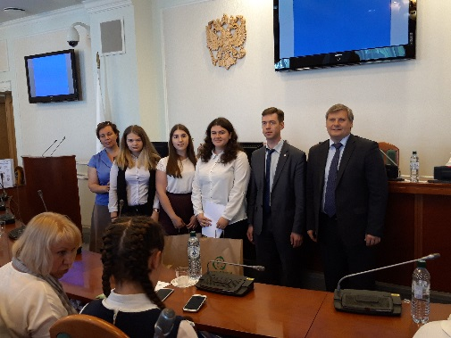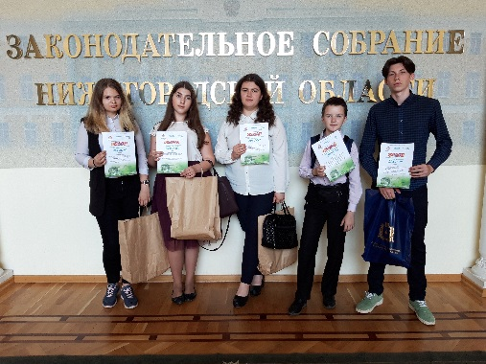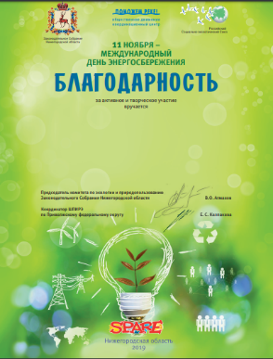
Фотографии с награждения участников областного этапа всероссийского конкурса «Энергия и среда обитания». Благодарность за участие в неделе энергосбережения в 2019 году нашей школе
В школе разработан и внедрен проект по раздельному сбору мусора, проводится сбор макулатуры, пластика, батареек. Это позволяет экономить природные ресурсы. Только за прошлый год удалось сэкономить примерно 99947,82 кВт * ч энергии, что сократило выбросы углекислого газа в атмосферу на 20976,708 м³ (если посчитать по каменному углю).
При проведении анализа использования энергоэффективных технологий в условиях образовательного учреждения нам удалось установить, что еще не хватает приборов, которые бы помогали более экономно расходовать электроэнергию, воду, тепло. Но многие учащиеся школы сейчас стали переходить на экологичный вид транспорта – велосипед, хотя остается все еще много таких ребят, которые приезжают в школу на автомобилях – сильных загрязнителях окружающей среды.
В школе ежегодно проводится месячник экологии и естественных наук, в ходе которого практически каждый учащийся вовлекается в решение проблем экономного использования природных ресурсов, получает знания о состоянии окружающей среды, способах оценки этого состояния, ведется исследовательская работа по этому направлению. Ребята представляют свои работы на конкурсах и конференциях разного уровня, от городского до всероссийского. Все эти шаги позволят в будущем стать нам одной из «зеленых» школ, которые будут помогать благоприятно существовать человечеству на планете Земля. Но пока для этого еще не хватает средств. Будем надеяться, что они в будущем появятся, а у населения города и у школьников появится сознание двигаться в этом направлении.
Заключение
Возможность энергосбережения есть в каждом доме, в каждой квартире и конечно же в школе. Энергосберегающие мероприятия действительно помогают экономить энергию, энергетические ресурсы, являются ключом к повышению уровня жизни, сохранению окружающей среды. Энергосбережение очень важно для улучшения окружающей среды — и в том месте, где мы живем, и на всей планете. Никто не может сделать все, но каждый может сделать что-то, и если каждый что-то делает, мы многого можем достичь вместе!
Литература
- Методическое пособие «День энергосбережения 2019» file. pdf
- Методические рекомендации по организации и проведению 16 октября 2019 г. Всероссийского урока (лекции, экологического учебного занятия, мероприятия) «Экология и энергосбережение» в образовательных организациях Нижегородской области
- http://www.niro.nnov.ru/?id=51409
- Положение к всероссийскому конкурсу «Энергия и среда обитания».
Интернет-ресурсы:
- http://ecobureau.ru/greenschoolsintheworld. 10 самых зеленых школ в мире. Зарубежный опыт экологизации образовательного пространства
- https://zen.yandex.ru/media/ecamir/10-samyh-zelenyh-shkol-v-mire-chast-vtoraia-5b58348d55706e00a8c14619
- https://sovet-ingenera.com/
- https://ru.wikihow.com/повторно-использовать-различные-вещи.

- https://zen.yandex.ru/media/ecamir/10-samyh-zelenyh-shkol-v-mire-chast-vtoraia-5b58348d55706e00a8c14619
Приложение 1.
Отчет о проведении недели энергосбережения в
МБОУ «СШ № 19 с УИОП» г. Заволжье в октябре-ноябре 2019 года
ОО | Количество обучающихся, принявших участие в мероприятии | Формы организации Урока/ используемые материалы | Участие специалистов, курирующих вопросы экологии | Размещение информации об Уроке в сети Интернет
Муниципальное бюджетное общеобразовательное учреждение «Средняя школа № 19 с углубленным изучением отдельных предметов» | 900 человек | Классные часы  1-4 классы – «Полезные советы Вольтика», чтение азбуки «Энергосберегайка» (подготовлена учащимися школы)  5-9 классы – «Энергопоиск» (по альтернативным источникам энергии)  10-11 классы – викторина «Поколение энергоэффективных» | Координатор экологического движения г. Н. Новгорода Колпакова Е.С.  Общение руководителя школьного кружка «Живая планета» с гл. редактором Заволжского ТВ Чанышевой И.В., гла вой г. Заволжье Жестковой О.Н., гл. архитектором г. Заволжье Ереминым С.Н. по теме раздельного сбора мусора в г. Заволжье | Размещение информации о проведенных мероприятиях в группе ВКонтакте «Наш мир», «Родник»  https://vk.com/album-23380177_266483404
 | 100 | Предоставление учащимся начальных классов детской игры «Найди пару», «Энергодомино», пазлы по картинке «Берегите электричество»
 | 5 | Разработка компьютерной игры «Энергодом» (10-11 классы), предоставление ее для учащихся начальных классов
 | Махмутова Динара, 8 «Б» | Подготовка презентации по теме «Энергосбережение»
 | Вечканов Егор, 10 «А» | Подготовка проекта о переработке пластика
 | Хрипунова Елизавета, 2 «В» | Подготовка игры «Энергокубики»
 | 120 | Квест-игра «Энергосбережение – забота о будущем» во 2-х классах
 | 30 | Конкурс рисунков «ЭкоЭнергия»

Фотографии с квест-игры и уроков по энергосбережению
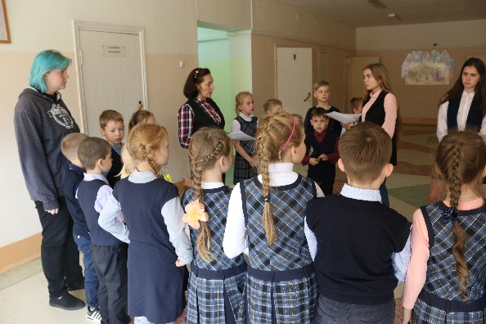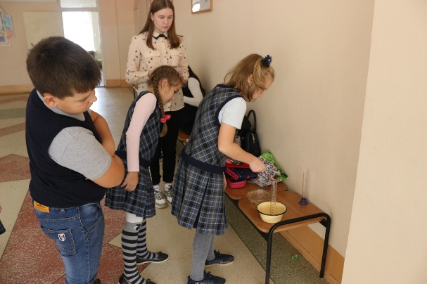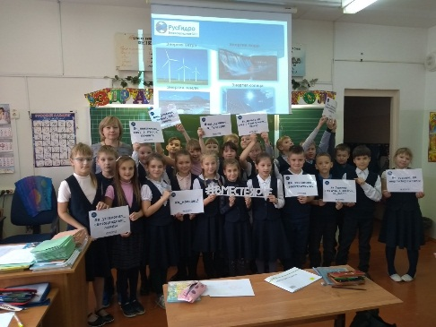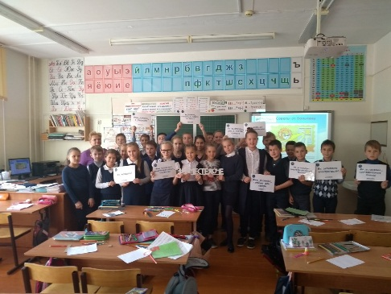
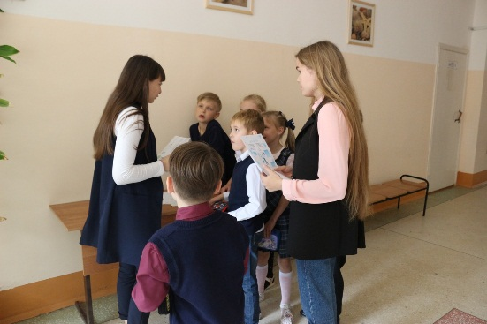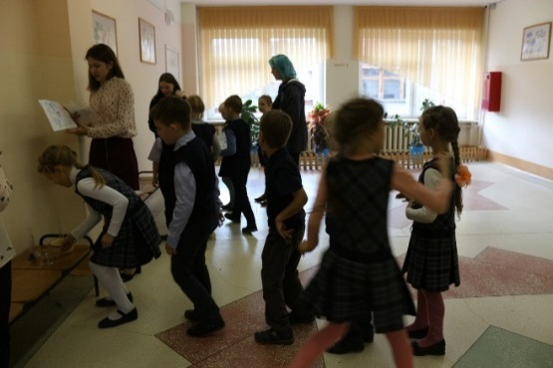
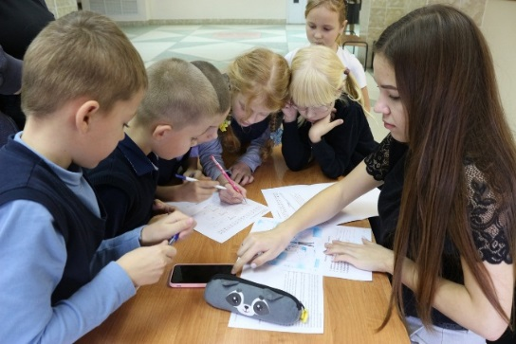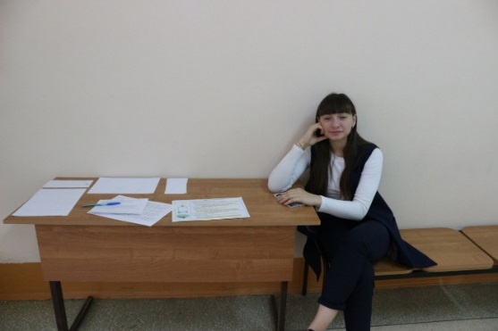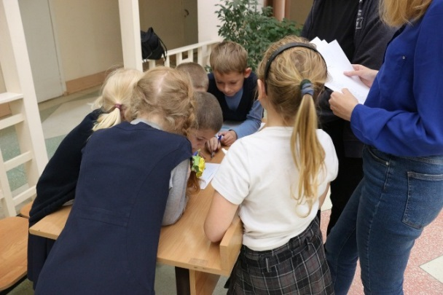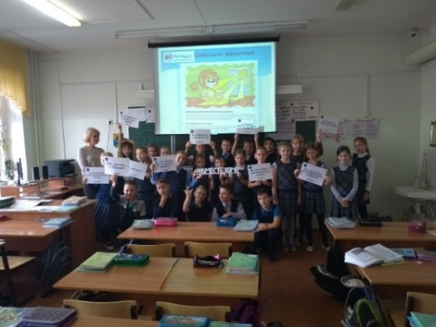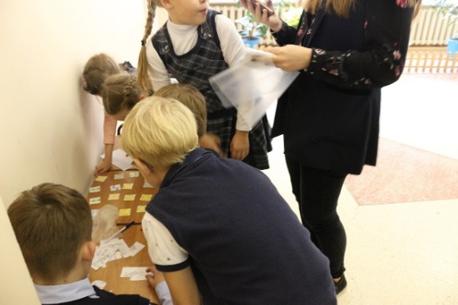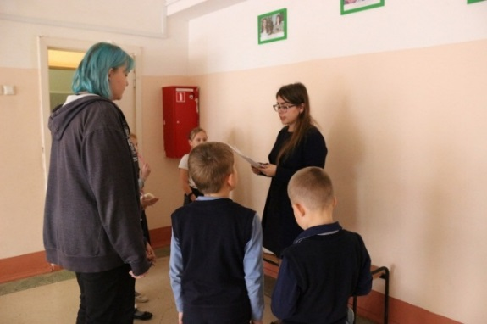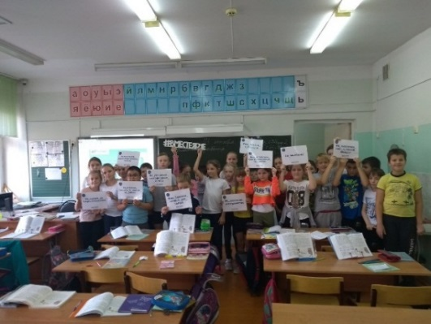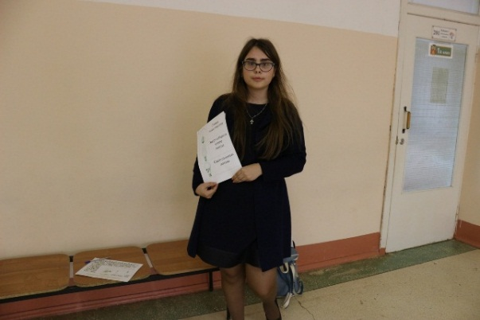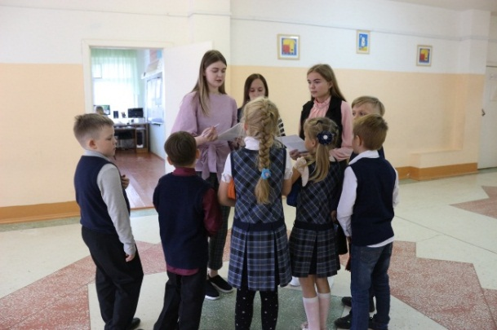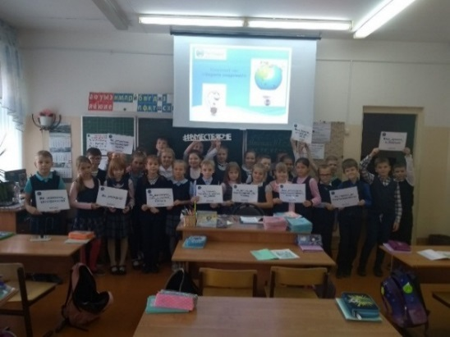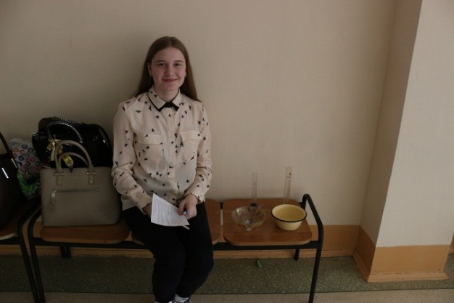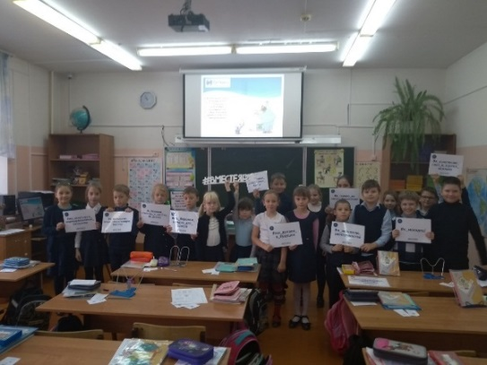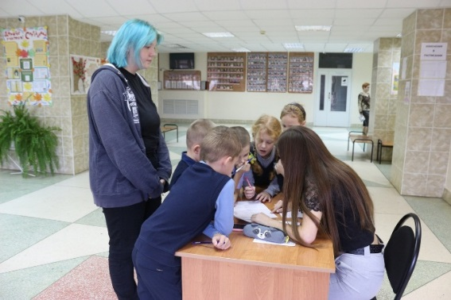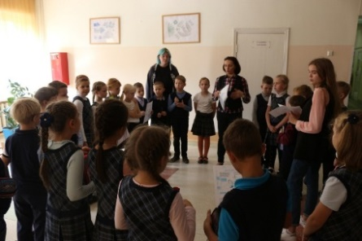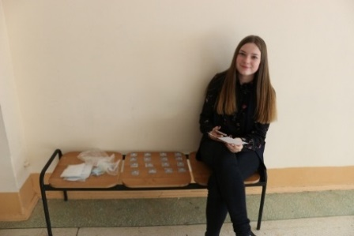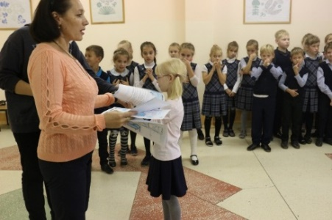
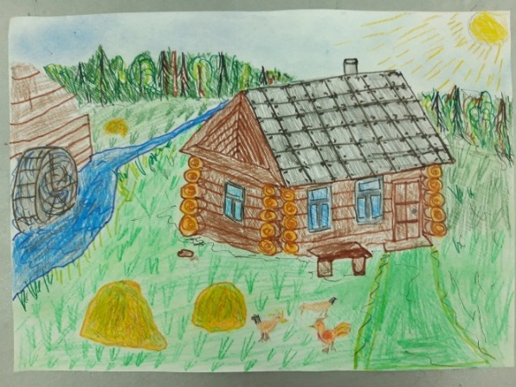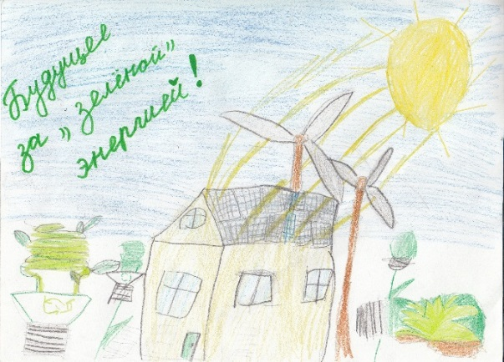
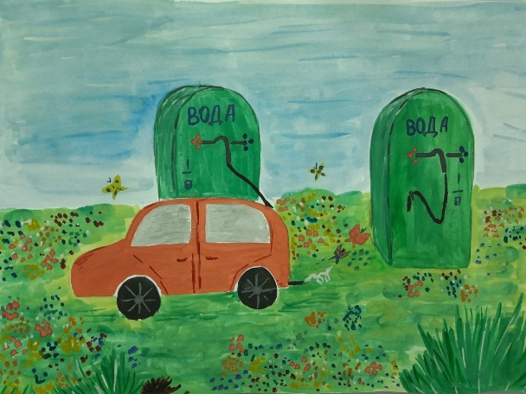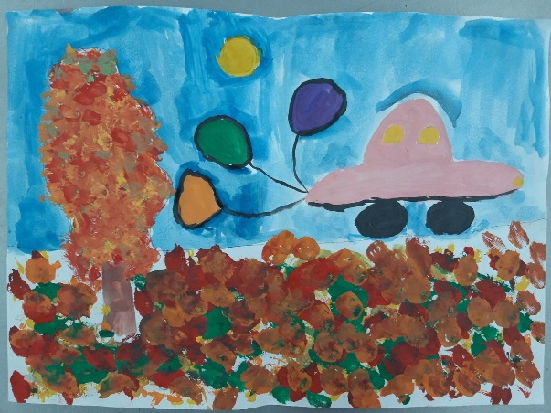
Рисунки учащихся 1-4 классов на районный конкурс «ЭкоЭнергия»

http://ecobureau.ru/greenschoolsintheworld. 10 самых зеленых школ в мире. Зарубежный опыт экологизации образовательного пространства
https://zen.yandex.ru/media/ecamir/10-samyh-zelenyh-shkol-v-mire-chast-vtoraia-5b58348d55706e00a8c14619
Методическое пособие «День энергосбережения 2019» file. pdf
http://www.norma-stab.ru/march18/life-cycle-of-a-plastic-bottle/ Жизненный цикл пластиковой бутылки.
https://fplastic.ru. Фантастик-пластик (информация о компании).
https://sovet-ingenera.com/ - таблица по характеристике разных видов ламп

